100年國中畢業生多元進路宣導
為協助九年級外考班同學了解各高中職校特色，輔導室去函臺北市公立高
中職校及新北市公立高中輔導室，請求提供各該校簡介，於3月份舉辦「高中職升學選校博覽會」活動。
為進一步協助九年級外考班同學了解綜合高中性質及高中職、五專多元進路，戴詠芳老師配合教育部文宣及利用網路教學，於輔導課時進行綜合高中介紹及國中畢業生多元進路宣導，並帶領同學瀏覽自4月01日起至8月31日止之「臺北市100年度高中高職網路博覽會」。
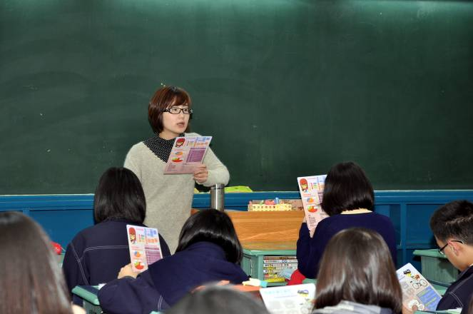 | 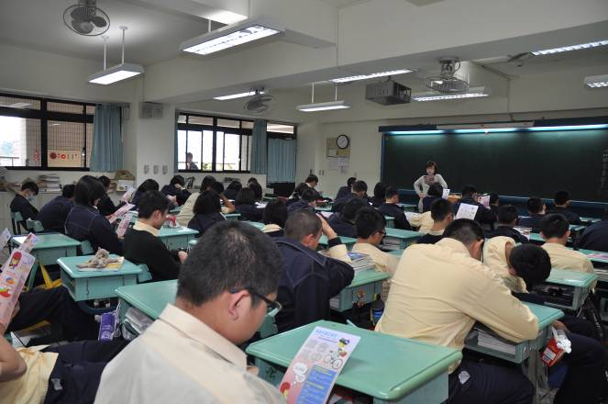
戴詠芳老師說明國中生畢業多元進路 | 同學仔細閱讀教育部文宣
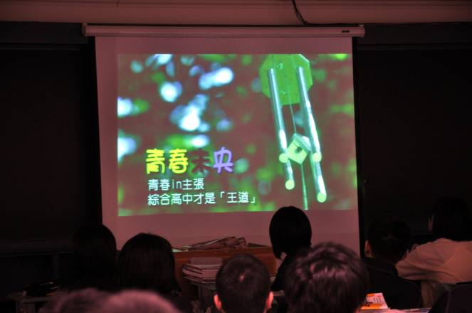 | 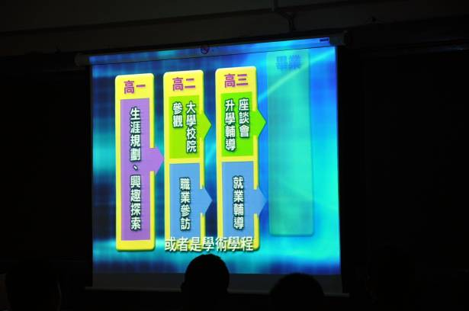
綜合高中介紹
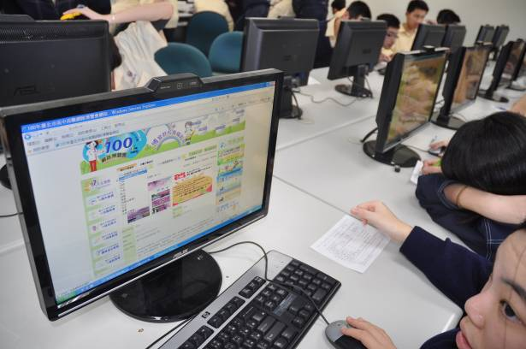 | 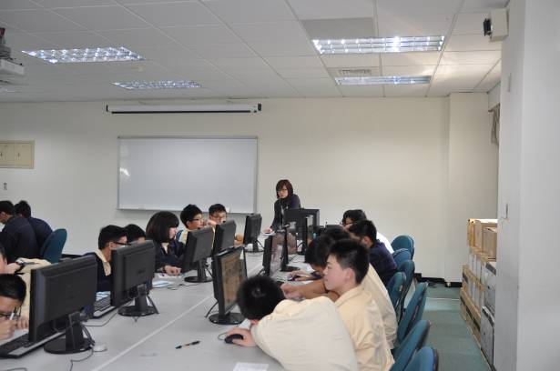
臺北市100年度高中高職網路博覽會
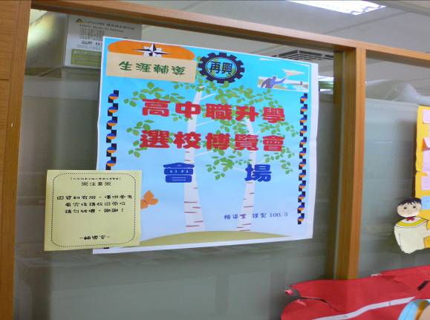 | 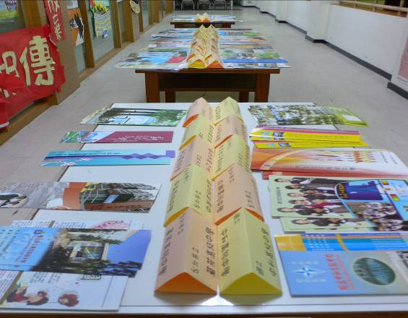
「高中職升學選校博覽會」會場
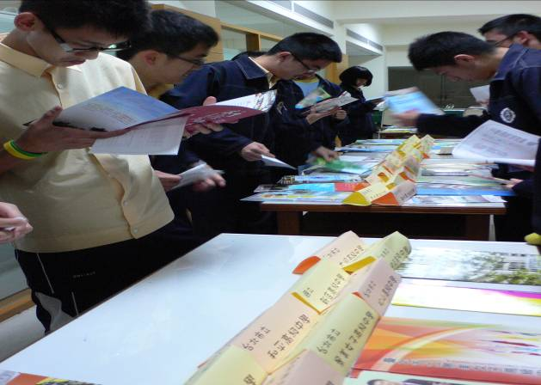 | 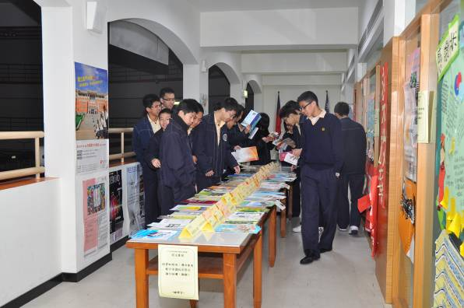
同學參觀會場
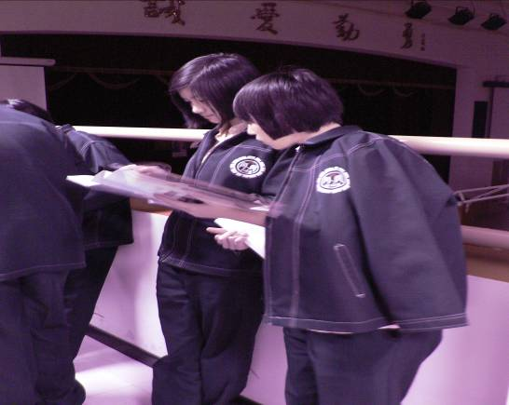 | 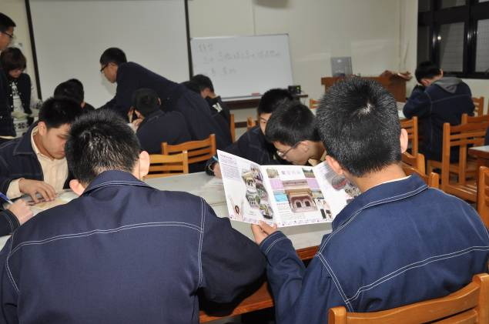
同學詳閱各校簡介
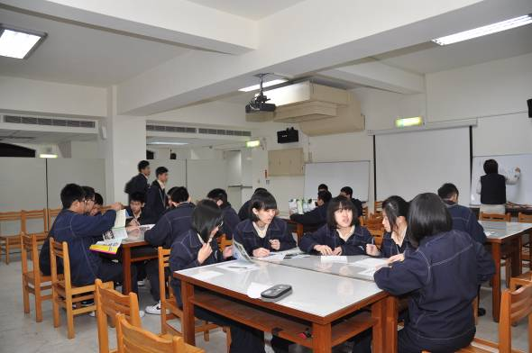 | 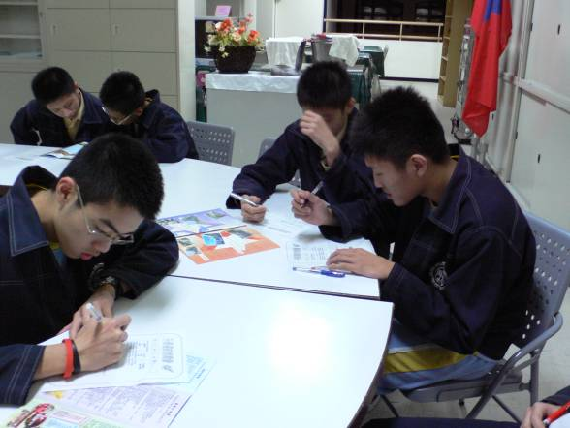
同學書寫學習單

